宝鸡市体育局
2017年政府信息公开工作年度报告

本报告根据《中华人民共和国政府信息公开条例》（以下简称《条例》）和《宝鸡市政府信息公开规定》（以下简称《规定》）的要求，由宝鸡市体育局编制。全文包括概述、主动公开政府信息情况、依申请公开政府信息情况、政府信息公开收费情况、申请复议和提起诉讼情况、存在问题及改进措施等六部分。本报告中所列数据统计期限为2017年1月1日起至12月31日。报告电子版可以在我局政府网站（网址：http://tyj.baoji.gov.cn/）下载。如对本年度报告有任何疑问，请与宝鸡市体育局办公室联系（地址：宝鸡市石坝河石鼓路1号，邮编：721006，联系电话：0917-3365833）。
一、概述
2017年，我局按照《条例》《规定》要求和市委、市政府关于政府信息公开工作的部署安排，持续推进重点领域信息公开，不断加强信息发布、解读和回应，进一步健全公开机制和平台建设，提升公开实效，加强检查考核，强化民主监督，以信息公开促进体育事业发展，取得了积极成效。
（一）加强组织领导。健全了以局主要领导任组长，分管领导任副组长，局属各单位、机关各科室主要负责同志为成员的政府信息公开工作领导小组，领导小组下设办公室，负责信息公开日常工作，指定专人负责政府信息公开日常工作，为推动政府信息公开工作发展奠定了坚实基础。
（二）健全规范制度。依据《宝鸡市体育局政府信息公开工作办法》、《宝鸡市体育局政府信息公开保密审查办法》和《宝鸡市体育局政府信息公开工作考核暂行办法》等，将政府信息公开的领导机构、公开范围、主动及依申请公开的程序和方法进行了逐一规范，并修改完善了保密审查、考核奖惩、社会评议等制度机制。结合政府网站普查工作，对网站建设、公开内容、防范措施、保密审查等方面存在的问题，进行了认真自查整改。
（三）加强队伍建设。在配齐配强专（兼）职人员基础上，加强业务技能培训，年内2次采取以会代训等方式，对专（兼）职信息员进行业务培训，使信息员的工作能力水平得到不断提升。
二、主动公开政府信息情况
2017年，我局通过各种载体公开政府信息542条。
1.门户网站公开信息情况。
依托门户网站“宝鸡市体育局”公开信息348条，内容涉及新闻中心、信息公开、网上服务、政民互动等5大板块和工作动态、通知公告、人事信息、规划计划、访谈专栏、领导信箱、意见征集等16个栏目，紧贴《条例》和《规定》明确的重点领域和群众关注的热点问题。
2.新闻媒体公开信息情况。
通过报刊、杂志、广播、电视等新闻媒体公开信息458篇（条），其中：中央级媒体刊发稿件50篇、省级媒体刊发稿件122篇、市级媒体刊发稿件286篇（条）。召开以重大体育赛事为主题的新闻发布会4次。参加宝鸡人民广播电台“政风行风热线”节目1期。
3.网民留言答复情况。
2017年网民对我局工作和群众关心的体育类热点事件和问题共留言14条，按照相关规定，依据工作分工，机关相关科室和局属单位按时予以答复，答复率100%。
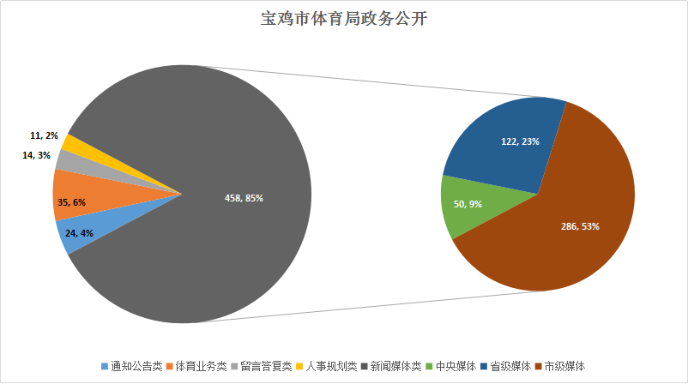
三、依申请公开政府信息情况
2017年，我局未收到政府信息公开申请。
四、政府信息公开收费情况
2017年，我局未收取任何政府信息公开费用。
五、申请行政复议、提起诉讼情况
2017年，我局未发生因政府信息公开申请行政复议、提起行政诉讼事件。
六、存在问题及改进措施
（一）存在问题：
1.信息公开的主动性还不够；
2.信息公开的深度和广度与公众期盼还有一定差距；
3.长效工作机制建设需要完善。随着国家和省、市在政务公开方面要求的细化，我局信息公开工作在更新维护、文件报备、监督约束等方面的长效机制需要进一步完善。
（二）改进措施：
1.加强教育培训，进一步提高干部职工对信息公开工作重要性的认识，增强信息公开工作主动性；
2.按照政府信息公开工作要求，对信息公开的工作情况逐项对照检查，进一步充实信息公开内容，突出重点、热点和难点问题，把群众最关心、最关注的事项作为政府信息公开的主要内容，切实发挥好信息公开平台的桥梁作用；
3.进一步健全政务公开内容审查和更新维护、考核评估、监督检查评议、培训宣传等工作制度，确保政务公开的各项工作落到实处。

宝鸡市体育局
2017年1月 10日

